Dunja Međurečan, učenica naše škole pozvana na Državno natjecanje iz geografije.
"Moje je ime Dunja Međurečan. Idem u 5.b razred. Odlična sam učenica, volim matematiku, prirodu i geografiju, a slobodno vrijeme provodim igrajući u RK Podravka.
Ove godine sam prvi put bila na školskom natjecanju iz geografije i osvojila prvo mjesto te prošla na županijsko natjecanje. Tu sam također bila prva s puno osvojenih bodova, kao i kolegica iz OŠ Grgura Karlovčana u Đurđevcu Petra Jančijev, pa u četvrtom mjesecu idemo na državno natjecanje. Veselim se odlasku na Državno natjecanje i nadam se dobrom uspjehu. Zahvalna sam svojoj učiteljici geografije što mi je u tome pomogla. S ponosom ću predstavljati našu školu i grad, kao i svoj razred, 5. b."
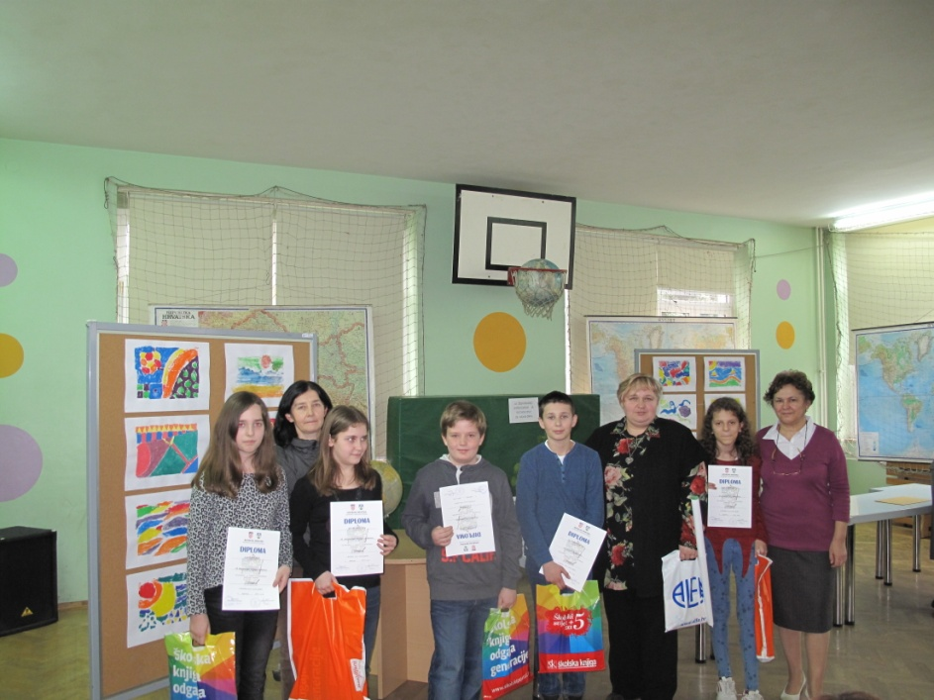
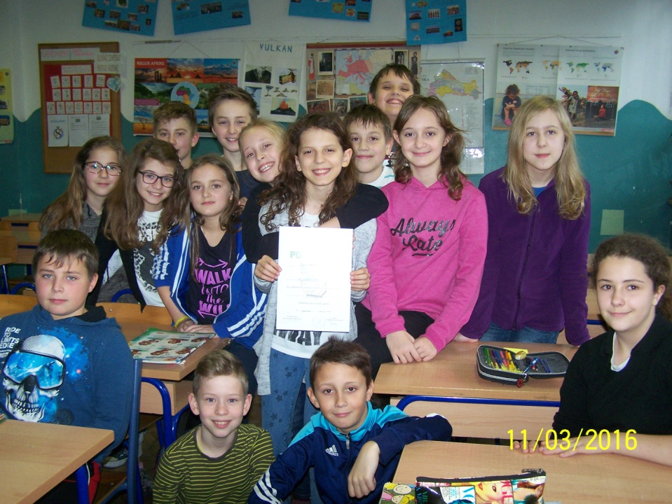
Ove će godine našu Županiju na 23. Državnom natjecanju iz geografije od 20. - 22. 3. 2016. u Krapinskim toplicama predstavljati ovi učenici i mentori:
DUNJA MEĐUREČAN, 5. razred, OŠ "Đuro Ester" Koprivnica, mentorica Dubravka Vajdić Kolarić
PETRA JANČIJEV, 5. razred i LUKA ROGOZ, 7. razred, OŠ Grgura Karlovčana Đurđevac, mentorica Marica Vinković
LANA VARGA, 1. razred i SARA SMOLAK, 3. razred , Gimnazija "Fran Galović" Koprivnica, mentorica Maja Maček Treščec
Čestitamo pozvanima i želimo im da se zadovoljni vrate s Državnog natjecanja.

